ТЕМА: «ЭПИТЕЛИАЛЬНАЯ ТКАНЬ»
В организме человека выделено и описано около 200 типов клеток, которые образуют всего лишь 4 вида ткани, различной структурной и функциональной организации, каждая из этих тканей имеет свою специализацию. Ткани формируют органы. Четыре основных типа тканей это – эпителиальные, соединительные, мышечные, нервные.
Согласно существующей классификации эпителиальные ткани делятся на два вида:
I. Покровные эпителии;
II. Железистые эпителии.
Эпителий может иметь источником развития любой из 3-ёх зародышевых листков. При этом преобладают те типы эпителиальной ткани, которые развиваются из эктодермы: слизистая полости рта и носа, роговица, эпидермис кожи. Железы кожи и молочные железы. В то же время печень, поджелудочная железа, выстилка респираторного отдела лёгкого и гастроинтестинального тракта развиваются из энтодермы. И, наконец, мочевыводящие отделы почек, выстилка женской и мужской половой систем и мезотелий полостей развиваются из мезодермы.
Функции эпителия многообразны, но в общих чертах они состоят в следующем:
1. Защитная;
2. Трансцеллюлярный транспорт молекул через слой эпителия;
3. Секреция муцинов, гормонов, ферментов и других секреторных продуктов желёз;
4. Абсорбтивная, всасывание продуктов метаболизма из просвета.

Покровные эпителии
Общие свойства покровных эпителиев:
1. Пласт клеток (за счёт межклеточных контактов);
2. Эпителиальный пласт располагается на базальной мембране;
3. Клетки эпителиального пласта поляризованы;
4. Эпителий не имеет кровеносных сосудов;
5. Эпителий обладает высокой регенераторной активностью.
Типы межклеточных контактов:
В составе эпителиальных пластов клетки ассоциированы с помощью специализированных участков плазмолеммы, которые называются межклеточные контакты:
1. Простые контакты;
2. Адгезионные контакты;
3. Проводящие контакты;
4. Плотные контакты.
1. Простые контакты – формируются за счёт изменения контуров плазмолеммы, при этом цитоплазма с покрывающей её мембраной одной клетки вклинивается в цитоплазму другой. Такие соединения бывают двух типов:
а) зубчатые (мезотелий),
б) интердигитации (кардиомиоциты),
2. Адгезионные контакты:
1. Опоясывающая десмосома,
2. Точечная десмосома;
3. Полудесмосома.
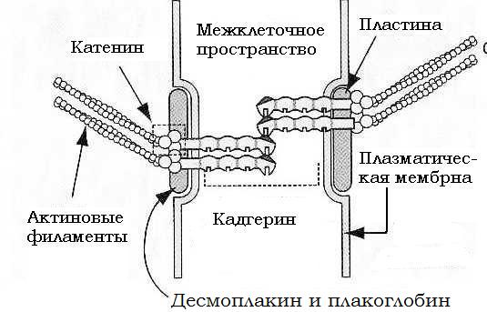
Опоясывающая десмосома: (поясок сцепления) располагается на боковой поверхности эпителиоцита и охватывает клетку в виде пояска. Листки плазмолеммы, обращённые к цитоплазме, формируют пластинку прикрепления. Эта пластинка образована α-актином, винкулином, плакоглобином. Межклеточная щель (15 – 20 нм) расширена и заполнена трансмембранным белком Е-кадгерином. Этот белок в присутствии ионов Са²⁺ обеспечивает связь между клетками. Со стороны цитоплазмы к Е-кадгерину в зоне контакта идут актиновые филаменты, они обеспечивают связь цитоскелета с компонентами межклеточного вещества.
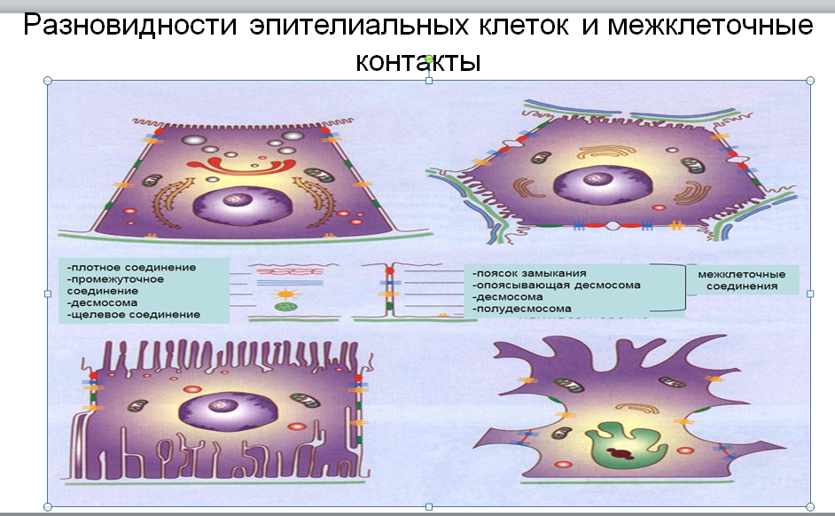
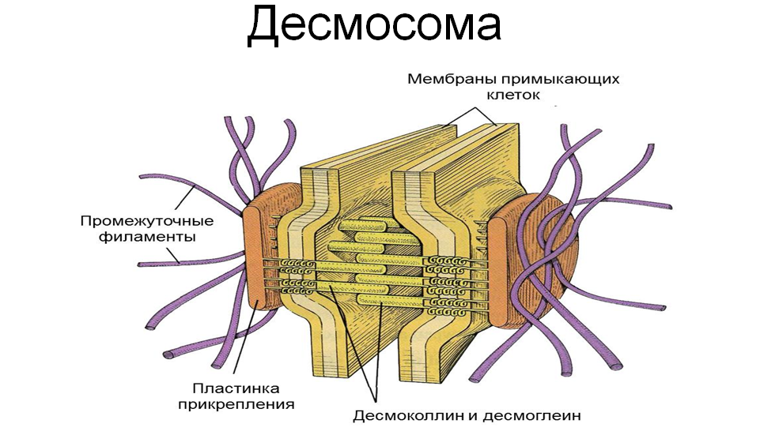

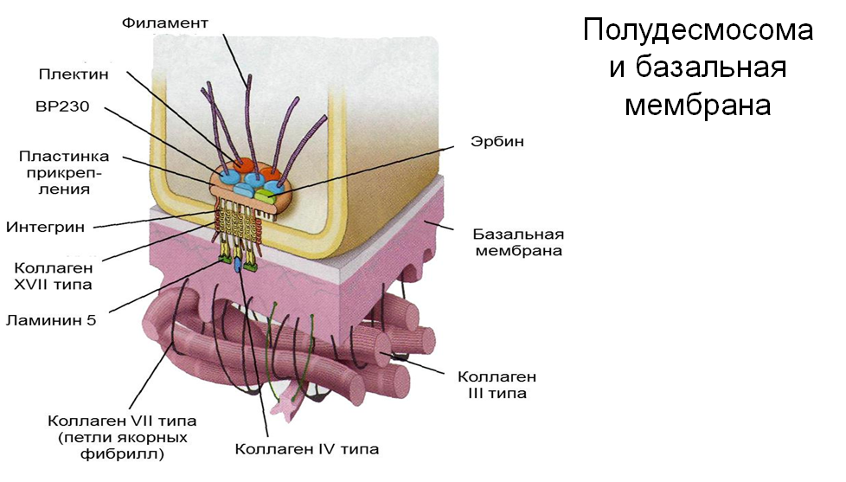

Точечная десмосома состоит из 2-х пластинок прикрепления, разделённых межклеточной щелью.
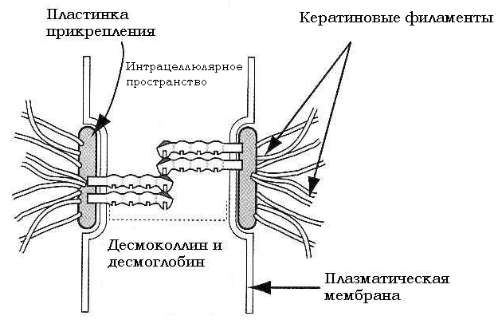
Пластинка прикрепления располагается с внутренней стороны клеточной мембраны и имеет толщину около 15 нм. Она является зоной присоединения кератиновых микрофиламент (тонофиламент). Сама пластинка образованна 2-мя типами белков: плакоглобином и десмоплакином. Участок шириной в 30 нм, разделяющий две контактирующие клетки, называется десмоглея.
В зоне десмоглеи выявляются:
а) трансмембранный белок из семейства кадгеринов - десмоглеин,
б) десмоколлин – это Са²⁺-связывающий белок.
Полудесмосома – это половина точечной десмосомы. Она встречается в месте прикрепления эпителиальной клетки к базальной мембране, имеет пластинку прикрепления, в которую включаются промежуточные филаменты.
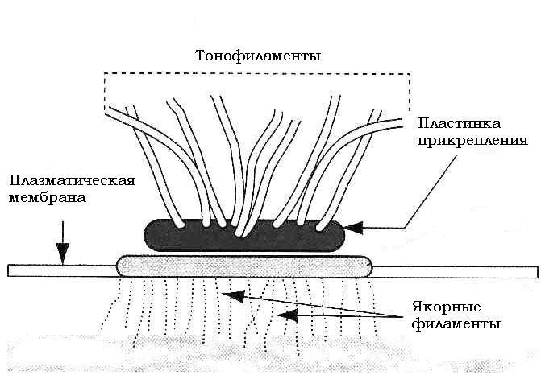

Особенностью состава цитоплазматической пластинки является наличие пемфигоидного антигена – это трансмембранный Са²⁺-связующий белок из семейства кадгеринов, по аминокислотному составу он близок десмоглеину.
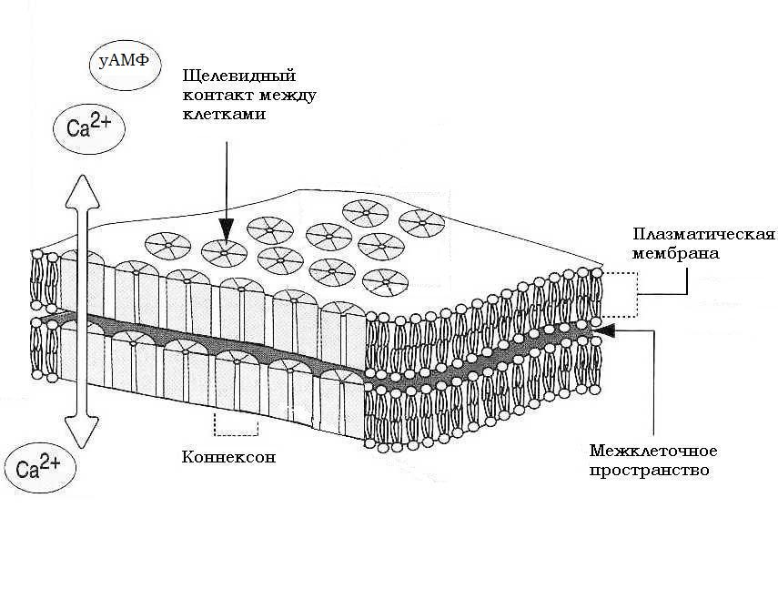
3. Проводящие контакты (щелевидные контакты). Они получили такое название, так как имеют вид щелей, пронизывающих плазмолеммы двух смежных клеток, что позволяет небольшим водорастворимым молекулам переходить из цитоплазмы одной клетки в цитоплазму другой, что обеспечивает феномен метаболического и электрического сопряжения клеток.

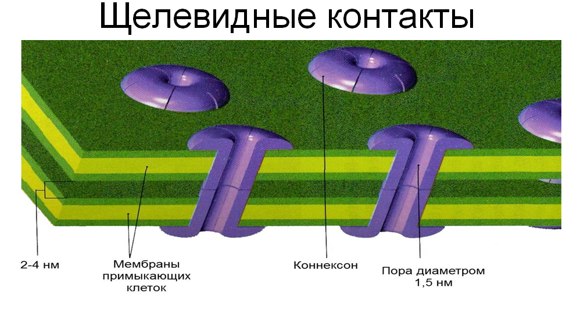
Проводящие контакты образованы трансмембранными белками – коннексинами (коннексин 32,37,43), формируемая ими трубочка пронизывает плазмолеммы соседних клеток, а молекулы коннексонов стыкуются друг с другом в зоне узкой (2 – 3 нм) межклеточной щели. Диаметр формируемого канала обычно не превышает 1,5 – 2,0 нм.
4. Плотные контакты (замыкающий контакт, поясок замыкания). Они формируются в результате частичного слияния наружных листков 2-х соседних клеток. Это функционально блокирует транспорт веществ по межклеточному пространству. Эти контакты обеспечивают фактор полярности, препятствуя перемещению и смешиванию внутримембранных белков из зоны апикальной части в зону базолатеральной поверхности.

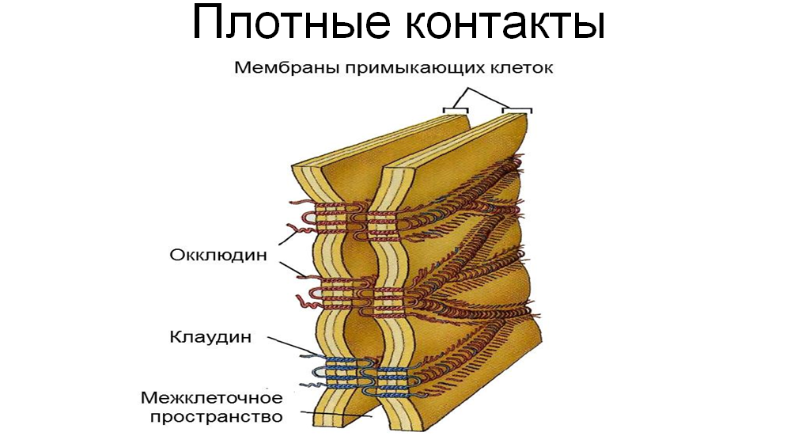
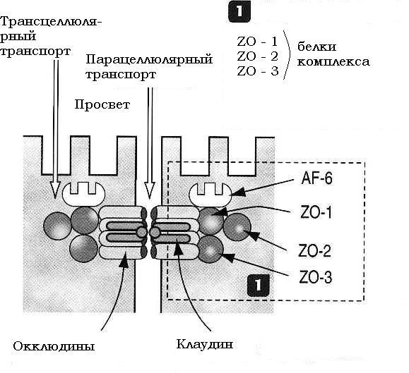
Плотный контакт – это поясок шириной 0,1 – 0,5 мкм. Мембраны тесно прилегают друг к другу и межклеточное пространство отсутствует. Наружные слои контактирующих мембран сливаются в один общий слой толщиной 2 – 3 нм. При этом слияние идёт не по всей площади соединения, а имеет вид серий точечных слияний. На электронограммах отчётливо видно, что в зоне плотных контактов имеет место прямое соприкосновение белков двух смежных плазматических мембран. На препаратах, приготовленных методом замораживания – скалывания, белки выявляются как линейные ряды внутримембранных частиц. При этом каждую клетку эпителиального слоя опоясывает полоса, состоящая из многих переплетающихся рядов таких частиц. Эти частицы образованы белком окклюдином. Проницаемость плотных соединений тем ниже, чем выше число тяжей таких частиц. Ионы Са²⁺ и Mg²⁺ поддерживают целостность этих соединений. Иногда эти частицы могут перестраиваться, это происходит за счёт изменения экспрессии поляризации окклюдина.
Клетки эпителиального пласта поляризованы. При этом для однослойных пластов показателем их полярности является различие в строении апикального и базального полюсов. Для многослойных эпителиев полярность – это различное строение клеток, расположенных на базальной мембране и клеток поверхностного слоя.
Эпителий всегда располагается на базальной мембране. Отношение эпителиального пласта к базальной мембране лежит в основе морфологической классификации. Если все клетки эпителиального пласта располагаются на базальной мембране, то такой пласт называется однослойным (плоский, кубический, цилиндрический) или контактируют с базальной мембраной (однослойный, но многорядный пласт).
Многослойный эпителий характеризуется наличием одного слоя клеток, расположенного на базальной мембране, второй и т.д. уже – многослойный пласт.

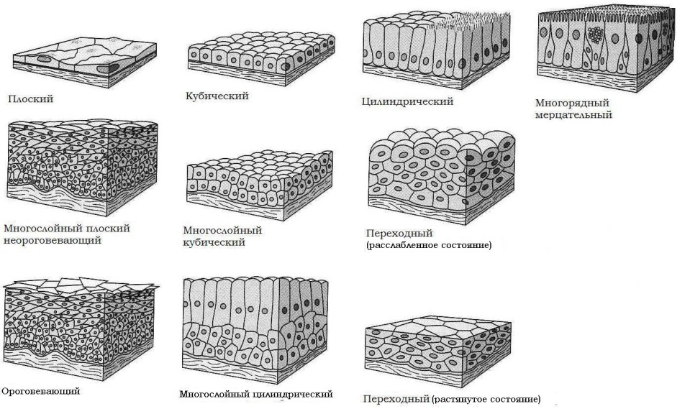

Типы покровных эпителиев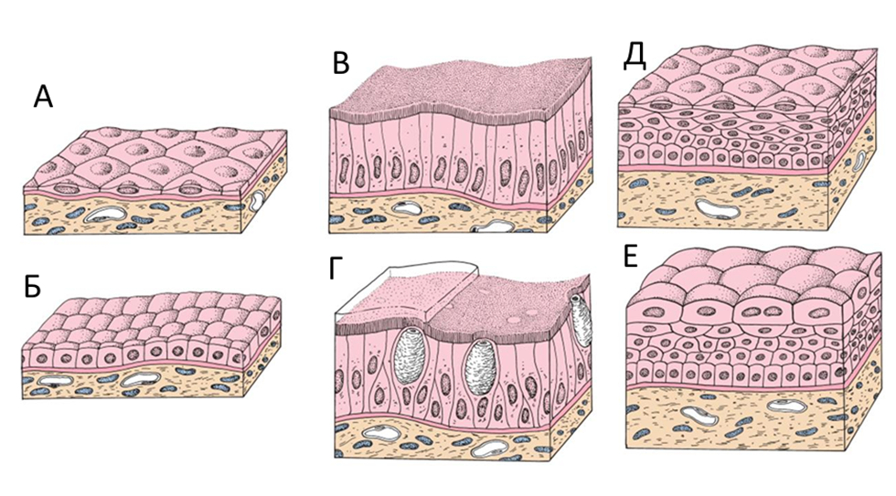
Базальная мембрана – это особый вид внеклеточного матрикса, толщиной 200 нм. Она включает особые белки, обеспечивающие соединение клеток разного типа с окружающей соединительной тканью.
На ЭМ базальная мембрана состоит из 2-х слоёв:
1. Lamina lucida (светлый слой) толщиной 10 – 50 нм, он примыкает к цитоплазме клеток;
2. Lamina densa (электроноплотный слой) толщина его варьирует.
Основу этих слоёв составляет трёхмерная сеть, состоящая из волокон коллагена IV типа, с которыми связаны ламинин, гепарансульфат, фибронектин и др. См. рис. 7
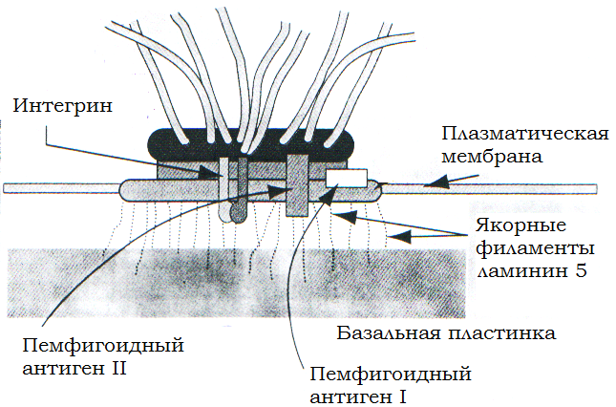
Схема строения базальной мембраны

Ламинин связывает коллаген IV типа с другими компонентами базальной мембраны. В плазматической мембране клеток встроены рецепторы ламинина (интегрины). Молекула ламинина имеет крестообразную форму и содержит специальные участки для связывания с клетками (через интегрин), с гепарансульфатом, коллагеном IV типа и энтактином.
Энтактин (нидоген) – белковый компонент всех базальных мембран, образует комплекс с ламинином и соединяет его с коллагеном IV типа в Lamina densa.
Якорные волокна соединяют базальную мембрану с подлежащей соединительной тканью. Короткие якорные волокна, состоящие из коллагена VII типа, связаны с якорными пластинками. При этом якорные волокна – коллаген VII тип, а якорные пластинки – коллаген IV типа.
В состав мембраны входит также фибронектин.
Функции:
1. Поддержание структуры ткани (функция опоры);
2. Барьерная функция (предупреждает рост эпителиальных клеток в подлежащую соединительную ткань);
3. Контроль фенотипа (влияет на разные виды клеточной активности: адгезию, дифференцировку);
4. Контроль проницаемости (базальная мембрана фильтрует макромолекулы).

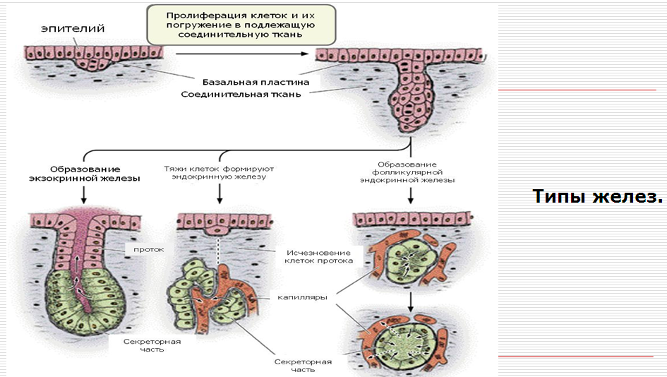

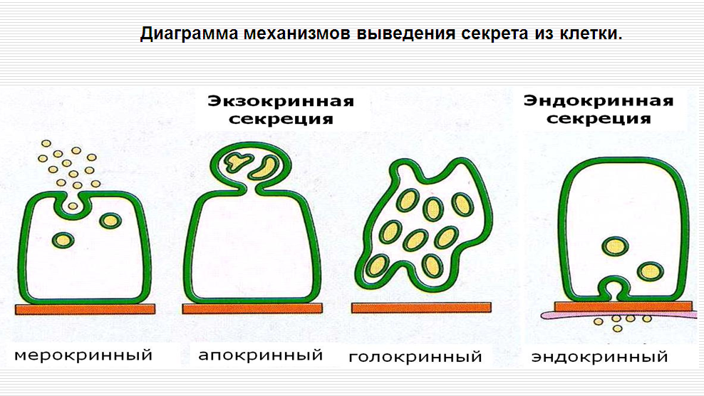

ТЕМА: «СОЕДИНИТЕЛЬНЫЕ ТКАНИ. ФОРМЕННЫЕ ЭЛЕМЕНТЫ КРОВИ»
Соединительные ткани (или ткани внутренней среды) формируют в организме человека комплекс структур, составляющих более 50% его массы с образованием твёрдого и мягкого скелета, большую часть кожи и т.д.

Общая характеристика соединительных тканей:
- Источник эмбрионального развития – мезенхима;
- Общий план структурной организации – клетки и межклеточное вещество («мало клеток – много межклеточного вещества»);
- Клетки неполяризованы (аполярны);
- Ткани полидифферонные;
- Богато васкуляризованы;
- Обладают высокой регенераторной активностью;
- Специализируются на выполнении различных функций: защитной, трофической, опорной.
Эмбриональный гистогенез:
Образование мезенхимы относится к 3-ей недели эмбриогенеза, при этом источником её развития является мезодерма:
а) дерматом – дерма кожи и подкожная клетчатка;
б) склеротом – костная и хрящевая ткань;
в)спланхнотом – кровь, сосуды, ГМК, соединительная ткань внутренних органов.
Нейроэктодерма (ганглиозная пластинка) даст эктомезенхиму – из неё образуется костная ткань черепа, пульпа зуба, дентинобласты, соединительная ткань головы.
Строение мезенхимы: это клетки отросчатой формы, связаны друг с другом с помощью отростков, формируя «ложный» синцитий. Экстрацеллюлярный матрикс образован протеогликанами.

Кровь
Состоит из 2-х компонентов: клеток, которые называются форменные элементы и межклеточного вещества жидкой консистенции – плазмы. Соотношение форменных элементов и плазмы 40:60 называется гематокритом и в клинике оценивается как показатель статуса сгущения или разжижения крови.
Форменные элементы крови (эритроциты, лейкоциты, тромбоциты) изучаются в мазке, окрашивающемся азур-эозином, по Романовскому-Гимза и т.д.

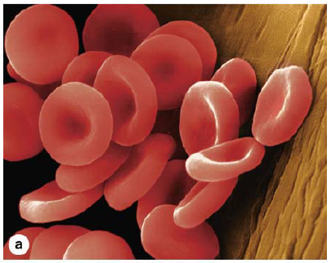

I. Эритроциты – безъядерные клетки (постклеточная структура), они имеют форму двояковогнутого диска. В мазке крови эритроциты окрашиваются оксифильно и выглядят в виде округлых тел диметром 7,8 мкм. Число эритроцитов у мужчин составляет 4,5 – 5,3·10¹²/л, а у женщин 4,0 – 4,5·10¹²/л. Увеличения их числа – эритроцитоз, а снижение эритропения.
Строение эритроцита:
- Плазмолемма;
- Цитоскелет;
- Гемоглобин;
- Ядро и органеллы отсутствуют.
Мембрана эритроцита имеет типичную белково-липидную структуру, среди её белков наибольшее количество (по массе) составляют: гликофорин и белок полосы 3. См. рис. 8
Гликофорин – это трансмембранный белок, углеводные цепи которого формируют расположенный на поверхности мембраны слой гликокаликса.
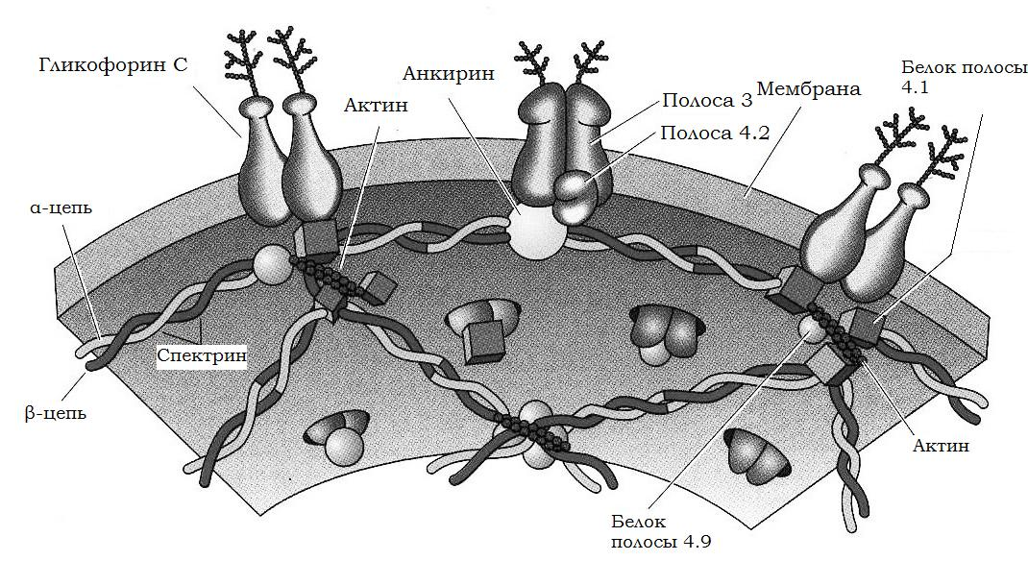
Схема строения мембраны эритроцита

В пептидной цепи гликофорина 3 участка:
1. N-концевой участок (50 аминокислотных остатков). Он несёт 75% от общего количества сиаловой кислоты, обеспечивая эритроциту отрицательный заряд;
2. Средний участок (30 аминокислотных остатков) собран в виде вытянутой α-спирали, включающей аминокислоты с неполярными радикалами (гидрофобными);
3. С-концевой участок расположен на внутренней поверхности мембраны и связан с ней через белок анкирин.
Белок полосы 3 – это трансмембранный белок, относящийся к гликопротеинам, он пересекает плазмолемму несколько раз. Этот белок формирует анионный транспортный канал, стенки которого выстланы гидрофильными радикалами, что обеспечивает прохождение анионов Cl⁻, HCO₃, OH⁻ и глюкозы.
Анкирин выступает в роли якоря, связывающего спектрин с белком полосы 3. При этом спектрин располагается в зоне под мембранной. Это крупный димер, состоящий из спектрина α и β. Две цепи переплетаются между собой, формируя нить длинной около 100 нм. В свою очередь эти две нити образуют тетраметр.
Спектрин образует комплекс с тремя следующими белками:
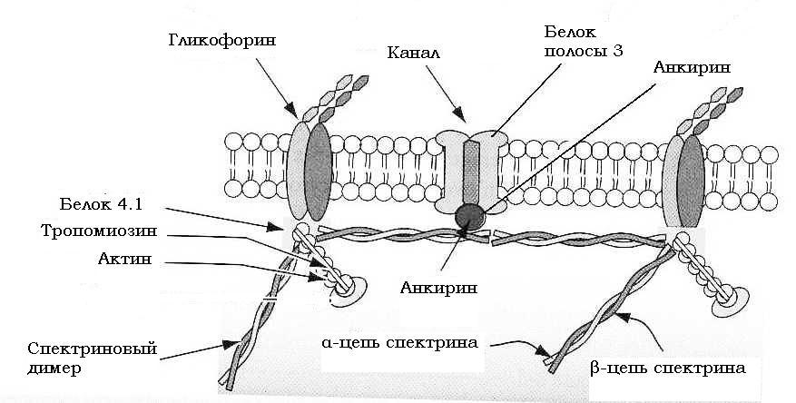

Белки мембраны эритроцита

1. С короткими актиновыми филаментами (образованными мономерами 13g белка);
2. С тропомиозином;
3. С протеином 4.1;
Последний связывает актин-тропомиозиновый комплекс с гликофорином.
Основную массу эритроцита составляет гемоглобин, при электронной микроскопии имеющий вид гранул от 4 до 5 нм. Этот дыхательный пигмент состоит из белка глобина и железосодержащей части - гема.

Ретикулоциты. В норме они встречаются в количестве 1 – 2%. В цитоплазме этих клеток, с помощью специальной окраски крезиловым или метиленовым синим, выявляется сеть – ретикулум. При исследовании в ЭМ оказалось, что это остатки органелл в виде рибосом, митохондрий, элементов комплекса Гольджи.
Циркулирующие в крови ретикулоциты трансформируются в зрелые эритроциты.

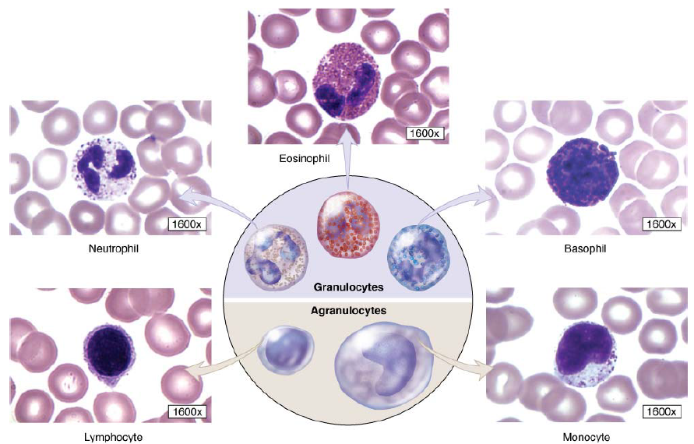

II. Лейкоциты. Ядросодержащие клетки, присутствующие в крови взрослого человека в количестве 3,8 – 9,8·10¹⁰/л. Делятся на две группы:
1. Гранулоциты (нейтрофилы, эозинофилы, базофилы);
2. Агранулоциты (лимфоциты, моноциты).

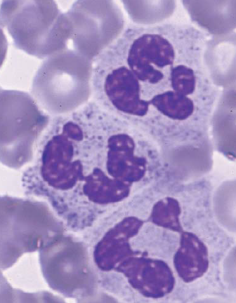
Нейтрофилы (60 – 65%). Время циркуляции в крови 6 – 7 часов, общая продолжительность жизни до 4 дней.
Размер 12 – 15 мкм, в составе цитоплазмы имеются гранулы:
а) первичные (азурофильные), содержат миелопероксидазу, эластазу и кислую фосфотазу;
б) вторичные (специфические), содержат лизоцим, щелочную фосфотазу, коллагеназу и другие протеиназы.
Характер строения ядра нейтрофила определяется его зрелостью, отражающей степень конденсации хроматина:
а) бобовидное ядро – метамиелоцит (0,5 – 1%),
б) палочкоядерное ядро – палочкоядерный нейтрофил (1 – 2%),
в) сегментированное ядро – сегментоядерный нейтрофил (60 – 62%).
Функции:
1. Фагоцитоз (микрофаг);
2. Участие в воспалительной реакции;
3. Поддержание тканевого гомеостаза.

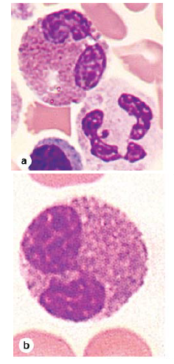
Эозинофилы Транзиторное время в крови 3 – 12 часов, продолжительность жизни до 10 дней.
1. Клетка округлой формы (12 – 16 мкм);
2. Ядро состоит из двух сегментов;
3. Цитоплазма содержит гранулы;
4. Хорошо развит цитоскелет.
Характеристика гранул – 95% это оксифильные, размером 0,5 – 1,5 мкм, гранулы. На ЭМ они гетерогенны:
а) зона кристаллоида состоит из белка богатого аргинином – это главный основный белок (МВР),
б) в состав гранул также входят пероксидаза, кислая фосфатаза, коллагеназа, гидролитические ферменты.
Около 5% гранул не содержат кристаллоида, их содержимое гомогенно, в них выявлены гистаминаза, кислая фосфатаза и другие ферменты лизосом.
Функции:
1. Участие в аллергических реакциях (разрушение гистамина);
2. Защита организма от паразитов (главный основной белок);
3. Фагоцитоз комплекса антиген-антитело.

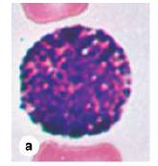
Базофилы. Транзиторное время в крови до 1 суток.
1. Размер клетки 8 – 10 мкм;
2. Ядро дольчатое;
3. Хроматин преимущественно дисперсный;
4. Органеллы развиты умеренно;
5. В цитоплазме имеются гранулы.
Характеристика гранул: гранулы размером 0,5 – 1,2 мкм, окрашиваются метахроматически, овальной или округлой формы с ЭП содержимым. В составе гранул выявлены:
а) протеогликаны (гепарин),
б) пероксидаза,
в) гистамин,
г) медиаторы воспаления.
Наряду с этими специфическими (базофильными) гранулами встречаются немногочисленные азурофильные (лизосомальные) гранулы.
Функции:
- Участие в аллергических реакциях;
- Регуляция проницаемости капилляров;
- Фагоцитоз бактерий и других антигенов.

Лимфоциты (20 – 30%). Различают три типа лимфоцитов (по величине): малые (4,5 – 6,0), средние (7,0 – 10,0), большие (10,0 – 18,0).
- Клетки округлой формы;
- Ядро с конденсированным хроматином;
- Цитоплазма базофильна;
- Слабо развиты органеллы.
Функциональная классификация: Вл – 10%, Тл – 80%, NK – 10% (натуральные киллеры).
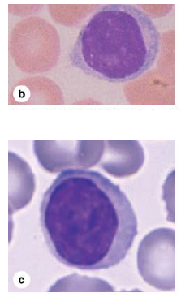
Вл: 1. развиваются в красном костном мозге,
2. участвуют в гуморальном иммунитете,
3. обладают способностью к процессированию антигена,
4. после бласттрансформации превращаются в плазмоциты.
Тл: 1. развиваются в тимусе,
2. участвуют в клеточном иммунитете,
3. после бласттрансформации превращаются в Т-киллеры,
4. дифференцируются на Т-киллеры и Т-хелперы.
NK: 1. источник развития не известен,
2. участвуют в противоопухолевом иммунитете,
3. содержат в цитоплазме гранулы.
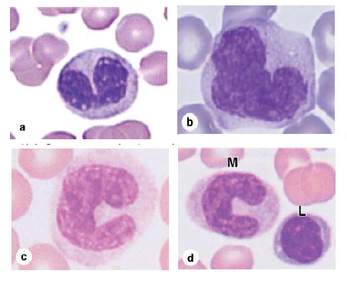
Моноциты (6 – 8%):
- Клетка диаметром 15,0 – 20,0 мкм;
- Ядро бобовидное, иногда дольчатое;
- Цитоплазма слабобазофильна;
- Небольшое число мелких азурофильных гранул;
- Хорошо развит цитоскелет.
Функции:
- Фагоцитоз;
- Участие в иммунологических реакциях;
- Участие в противоопухолевой защите;
- Синтез регуляторных веществ (монокинов).

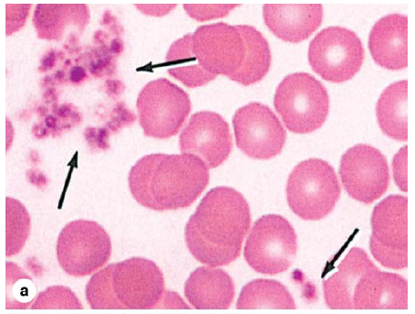
III. Тромбоциты (200 – 300·10⁹/л)
- Это безъядерные фрагменты цитоплазмы мегакариоцита;
- Размер их 2 – 3 мкм;
- Хромомер (грануломер);
- Гиаломер.
Хромомер находится в центре тромбоцита и включает следующие 4 вида гранул:
а) α-гранулы (300 – 500 нм) содержат фибриноген, фибронектин, тромбоцитарный фактор роста,
б) β-гранулы (250 – 300 нм) с плотным матриксом, в состав гранул входят: гистамин, серотонин, АТФ, Са²⁺ и Mg²⁺,
в) λ-гранулы (200 – 250 нм) – это типичные лизосомы, содержащие гидролитические ферменты,
г) Микропероксисомы, в них выявлена пероксидаза.
Гиаломер – это система канальцев двух типов.
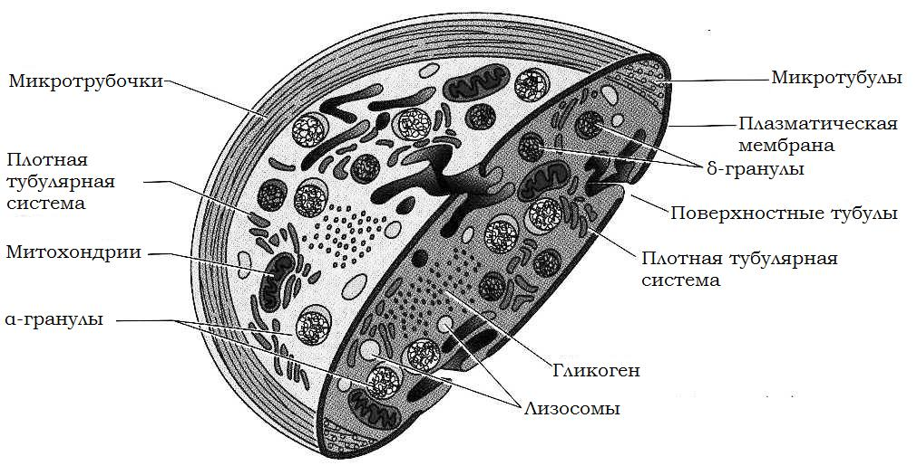
Рис.10: Схема строения тромбоцита
1. Канальцы, связанные с поверхностью тромбоцита, т.е. открытая система канальцев – как результат инвагинаций плазмолеммы, система эндоцитоза и экзоцитоза гранул;
2. Система плотных трубочек, она образуется при участии комплекса Гольджи и является аналогом саркоплазматической сети. В функциональном отношении эта система ответственна за выработку простагландинов.
В тромбоците хорошо развит цитоскелет, он представлен микротрубочками, актиновыми филаментами и промежуточными (виментин) филаментами.
Функции:
- Участие в процессе свёртывания крови;
- Надзор за функционированием эндотелия сосудистой системы;
- Стимуляция регенерации повреждённой ткани.

